Ficha 14

C.L

Nombre del estudiante:

|  |
| --- |
|  |

Fecha:

|  |  |  |
| --- | --- | --- |
|  |  |  |

**El león y el mosquito**

Fábula

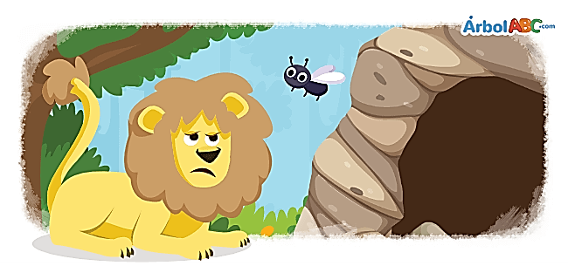

Un león descansaba bajo la sombra de un frondoso árbol cuando un mosquito pasó zumbando a su alrededor. Enfurecido, el león le dijo al mosquito:

—¿Cómo te atreves a acercarte tanto? Vete, o te destruiré con mis garras.

Sin embargo, el mosquito era muy jactancioso y conocía bien sus propias habilidades y las ventajas de su diminuto tamaño.

—¡No te tengo miedo! —exclamó el mosquito—. Puedes ser mucho más fuerte que yo, pero tus afilados dientes y garras no me harán el menor daño. Para comprobarlo, te desafío a un combate.

En ese momento, el mosquito atacó al león picándolo en la nariz, las orejas y la cola. El león, aún más enfurecido a causa del dolor, intentó atrapar al mosquito, pero terminó lastimándose gravemente con sus garras.

Lleno de orgullo, el mosquito comenzó a volar sin mirar hacia a donde iba. Fue de esta manera que tropezó con una telaraña y quedó atrapado entre los hilos de seda. Entonces, se dijo entre lamentos:

– Qué triste es mi final; vencer al rey de todas las bestias y acabar devorado por una insignificante araña.

**Moraleja: Ninguna victoria dura para siempre.**

* Responde las siguientes preguntas:

1. ¿Dónde se encontraba el león descansando?

|  |  |  |
| --- | --- | --- |
| A. en una flor | B. en un árbol frondoso | C. en el bosque |

1. ¿Cómo se sentía el león cuando se acerca el mosquito?

|  |  |  |
| --- | --- | --- |
| 1. Feliz | 1. Triste | 1. Enfurecido |

1. El mosquito atacó al león ¿Qué parte del cuerpo le picó?

|  |  |  |
| --- | --- | --- |
| 1. El ojo y la melena | 1. La nariz, las orejas y la cola. | 1. El torso. |

1. después de atacar al león, el mosquito se sintió…

|  |  |  |
| --- | --- | --- |
| 1. asustado | 1. aliviado | 1. Orgulloso |

1. Cuando comenzó a volar ¿el mosquito dónde tropezó?

|  |  |  |
| --- | --- | --- |
| 1. En su cama | 1. Con una amiga | 1. En una tela de araña |

* Dibuja la parte que más te gustó de la fábula